Vue综合小案例
本文我们通过一个小案例来巩固下前面讲的内容，具体案例效果如下:

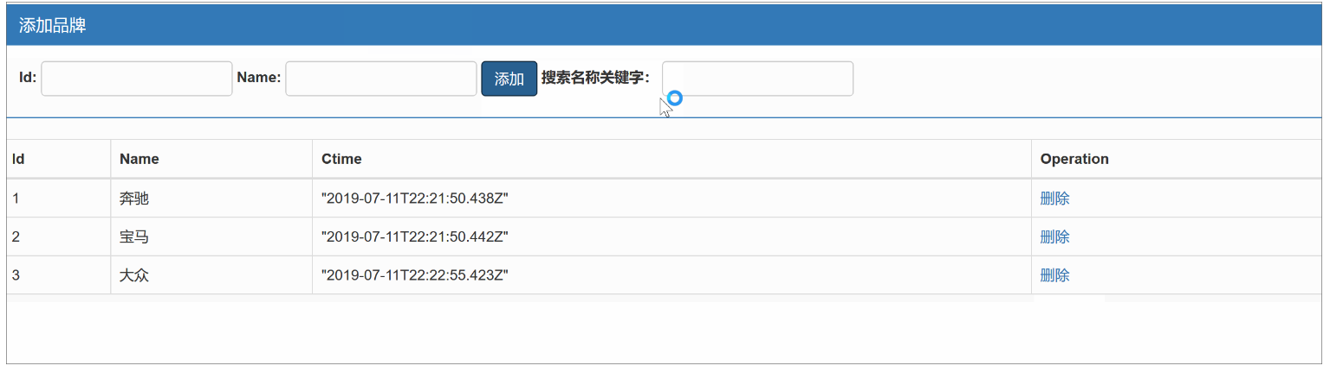

其实也就是实现对表单数据的添加，删除和关键字查询的操作。

综合案例

1.页面布局
页面布局我们通过bootstrap来快速实现，具体步骤如下

1.1 基础页面
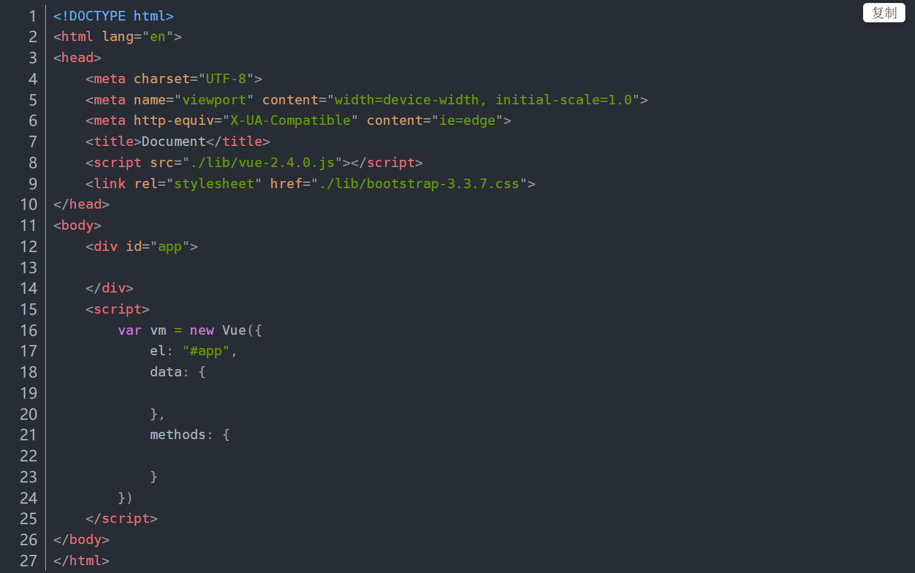

1.2 表单布局
使用bootstrap来设置table，在vscode中安装bootstrap插件
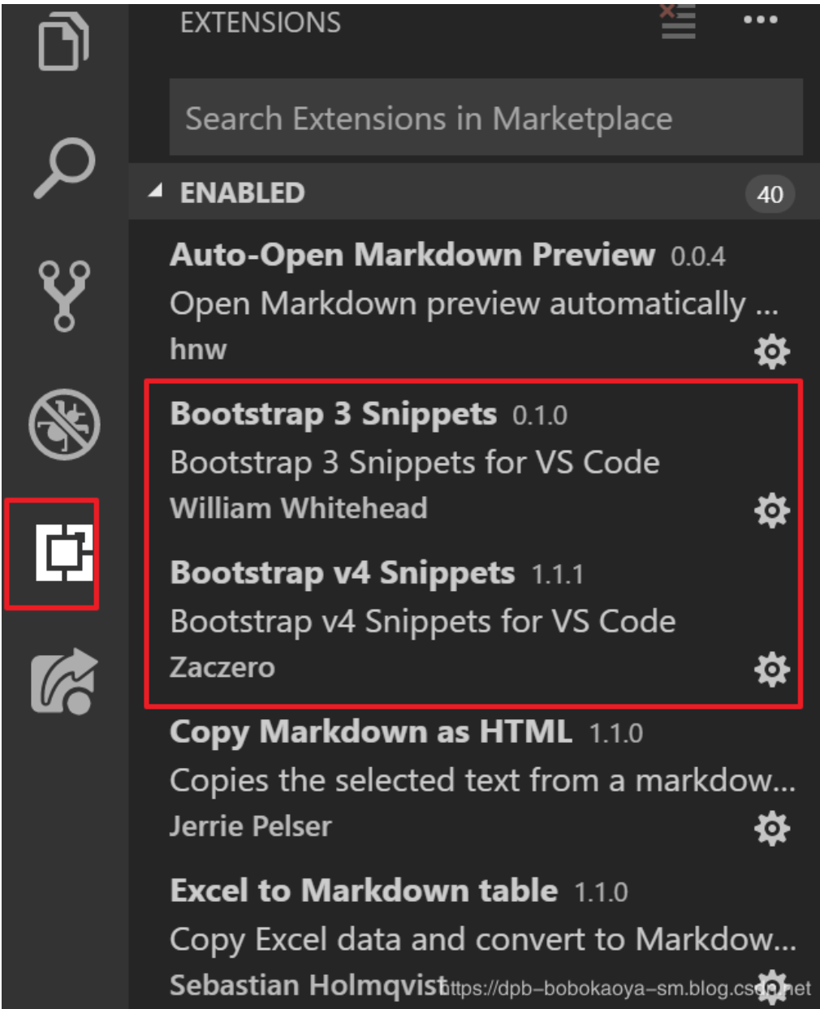
先把这两个插件给装好，

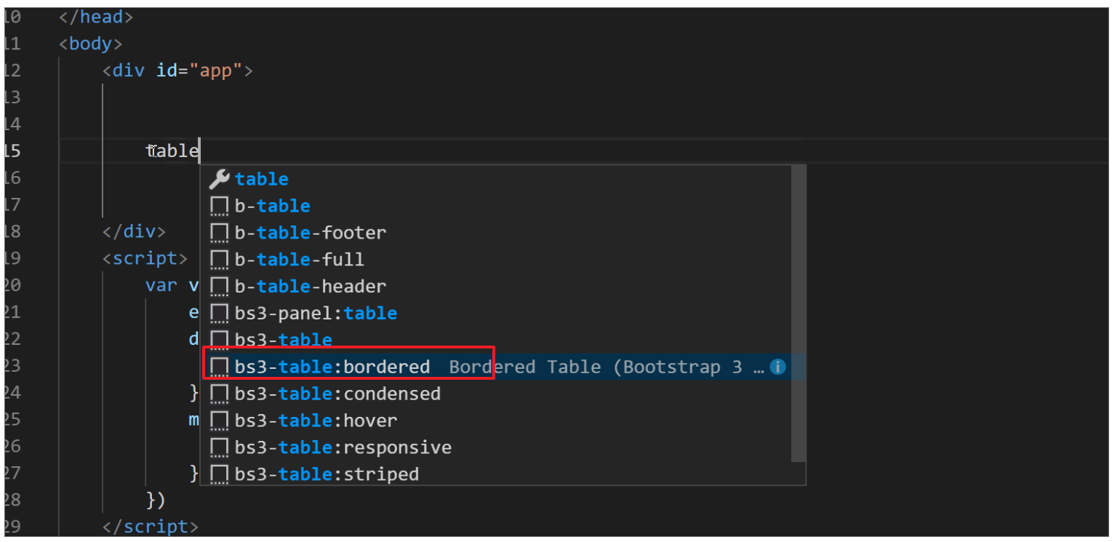

然后准备数据
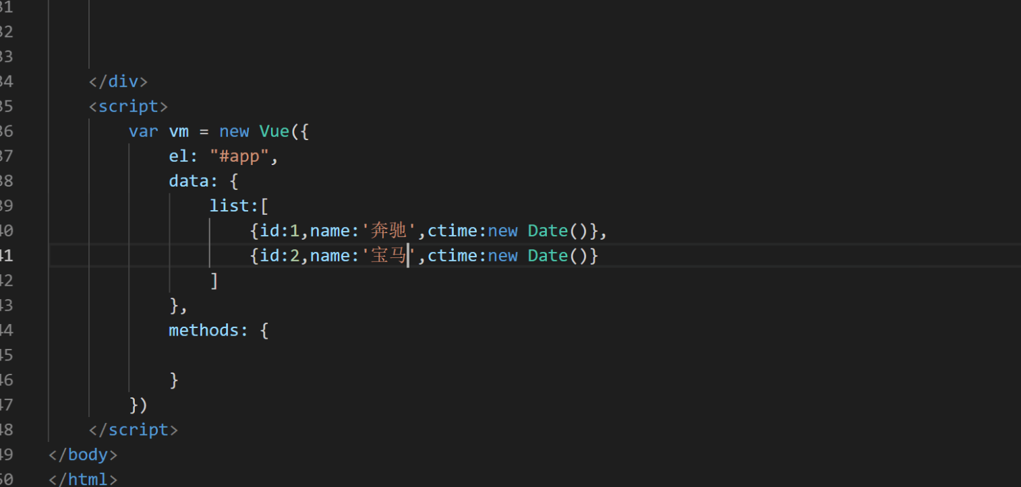
v-for使用
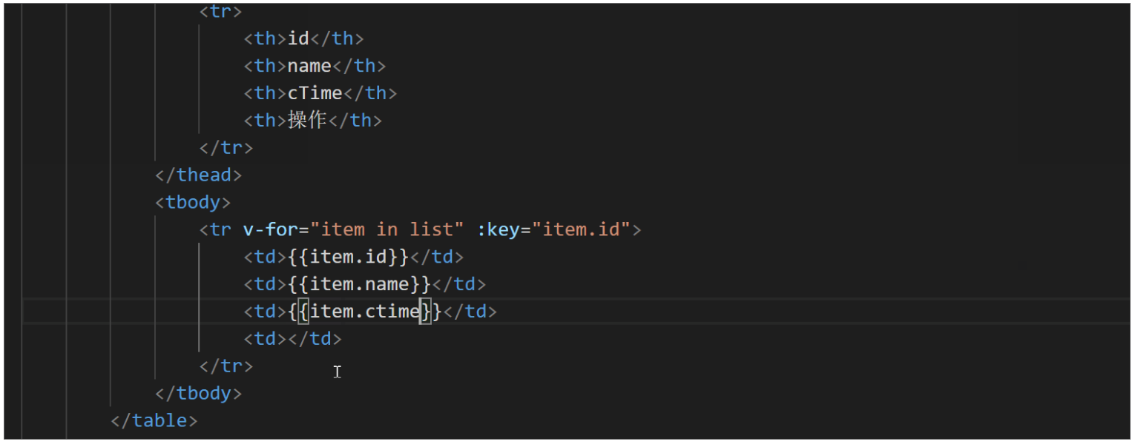
页面效果如下
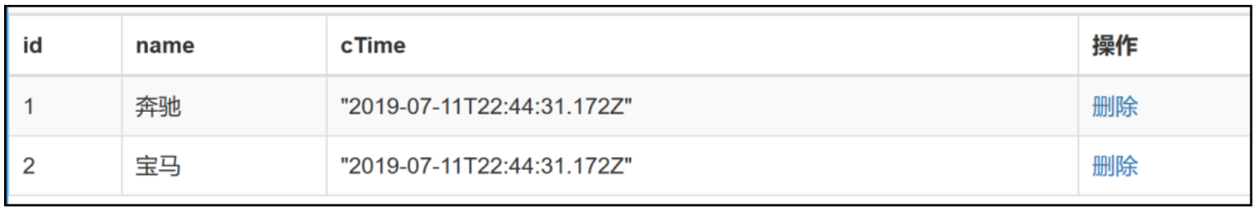

1.3 头部样式
通过bootstrap来添加头部布局
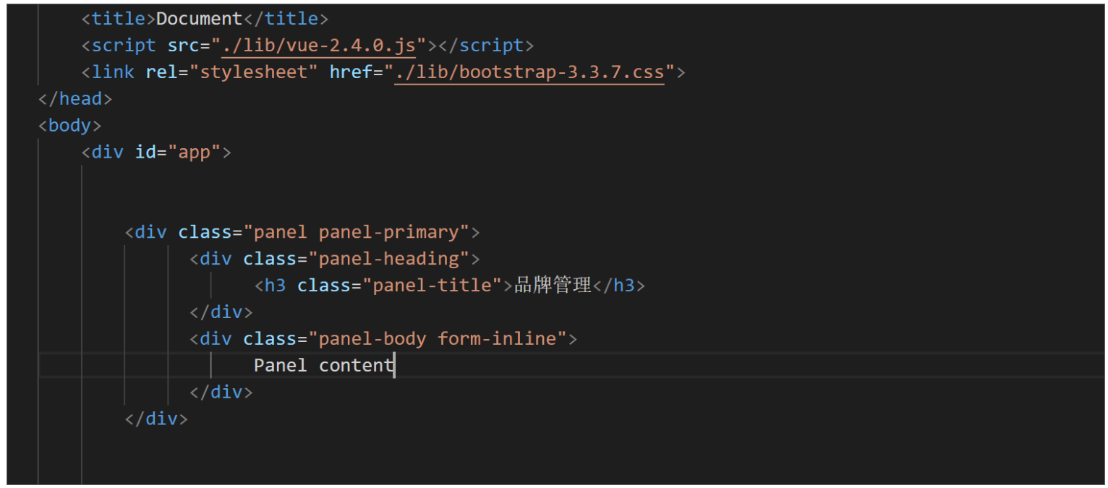
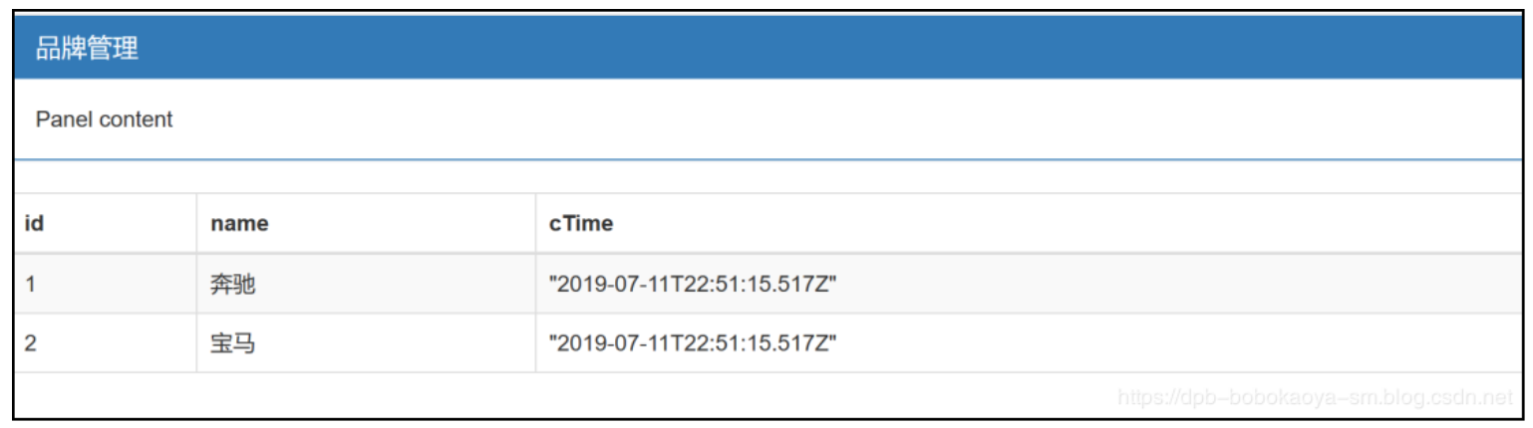
添加对应的添加元素
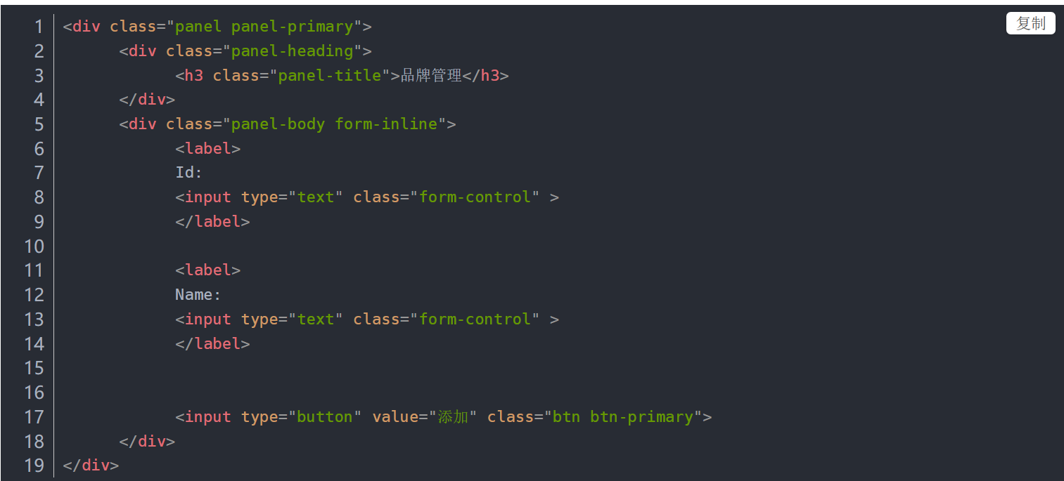
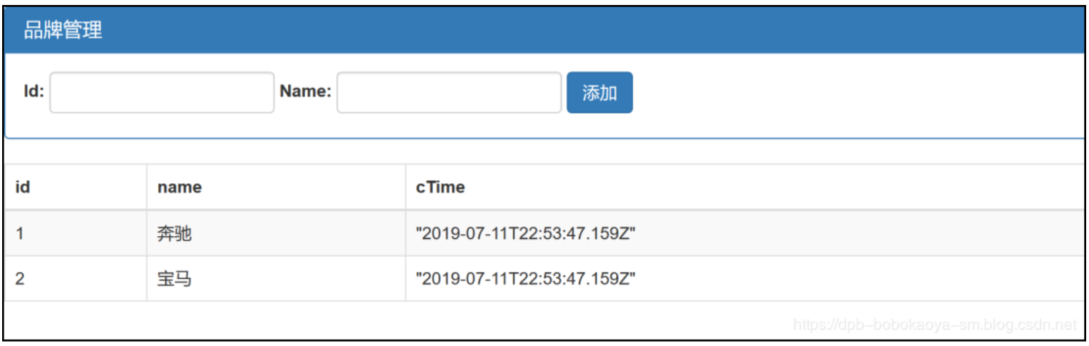

2.添加记录
通过点击‘添加按钮’将数据添加到table中
通过v-model指令将id和name输入框的信息和vm中的id和name绑定，
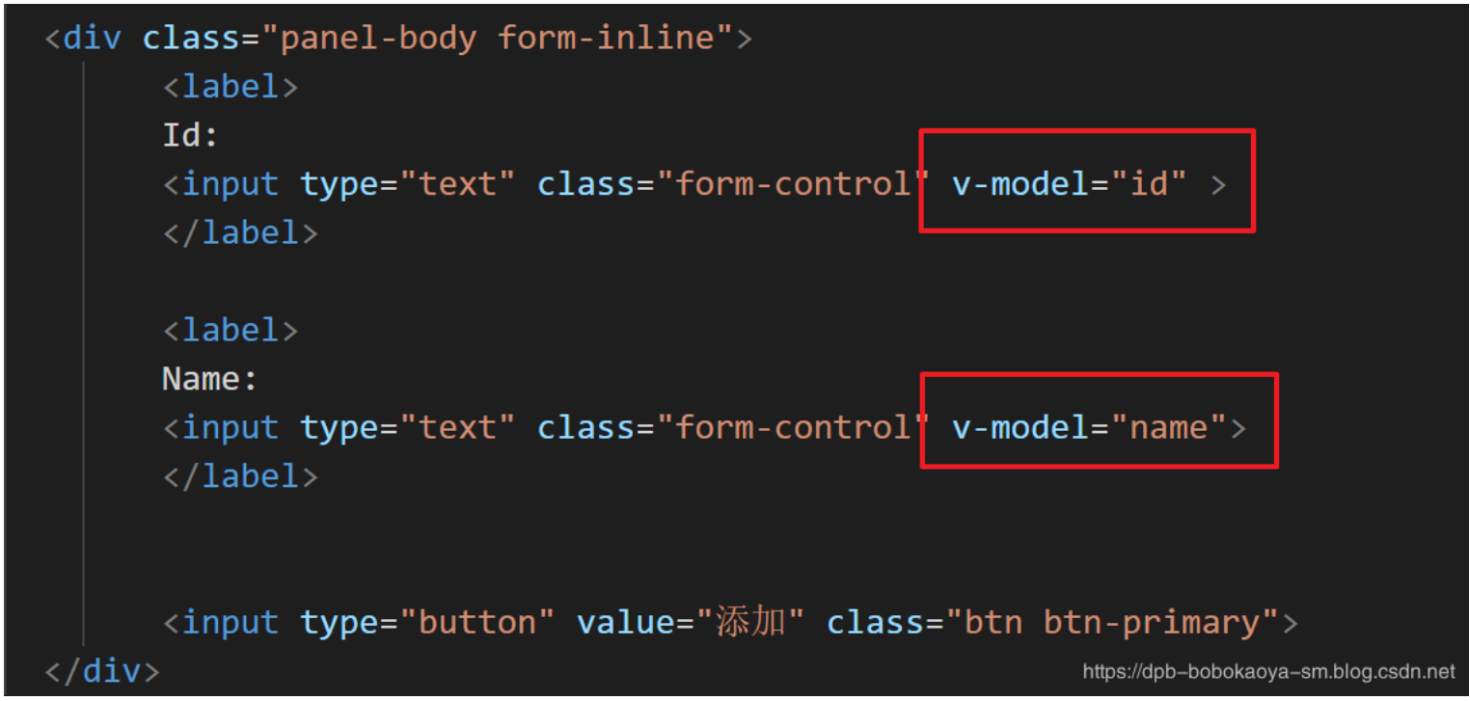
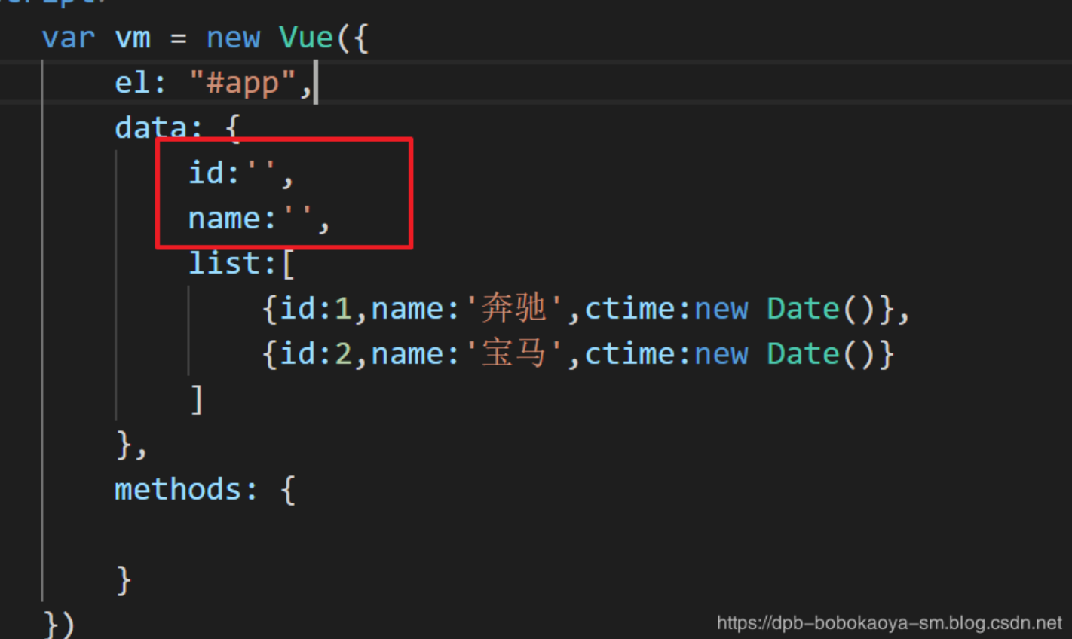
给"添加按钮"绑定点击事件
<input type="button" value="添加" class="btn btn-primary" @click='add'>
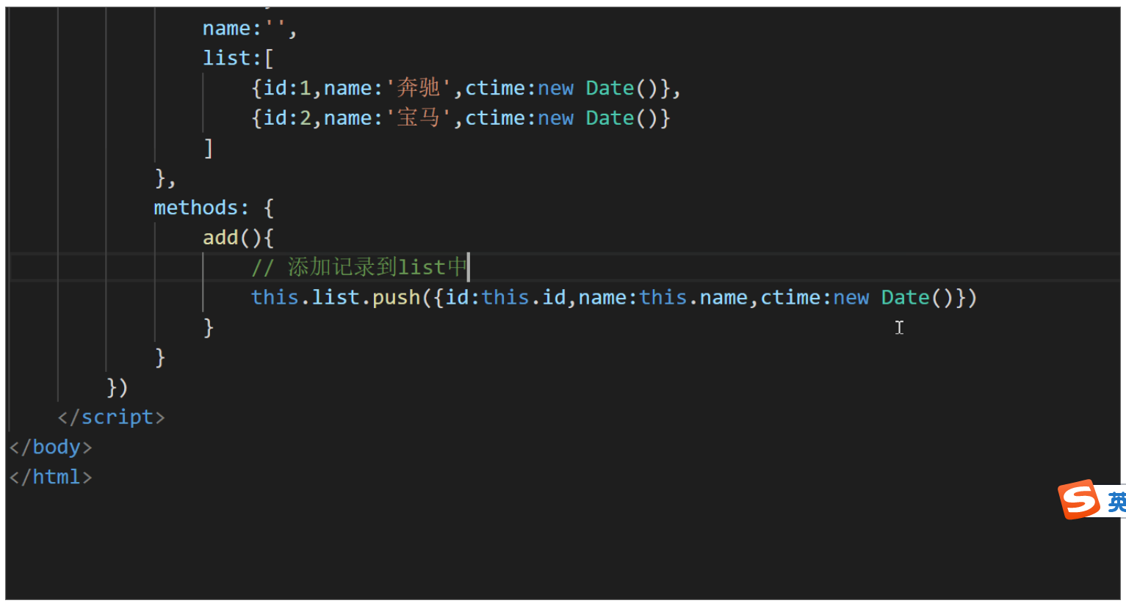
添加效果
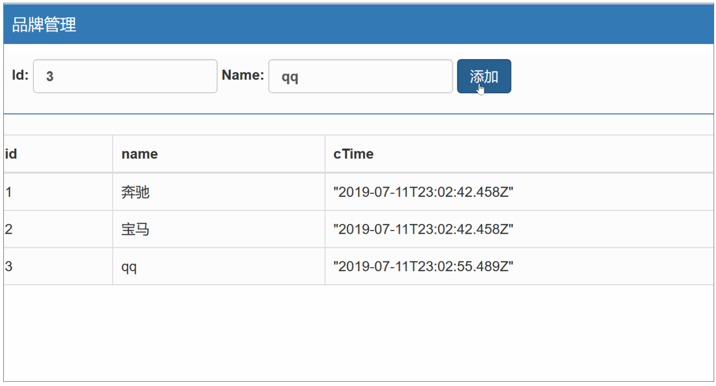
添加后将输入框内容置空
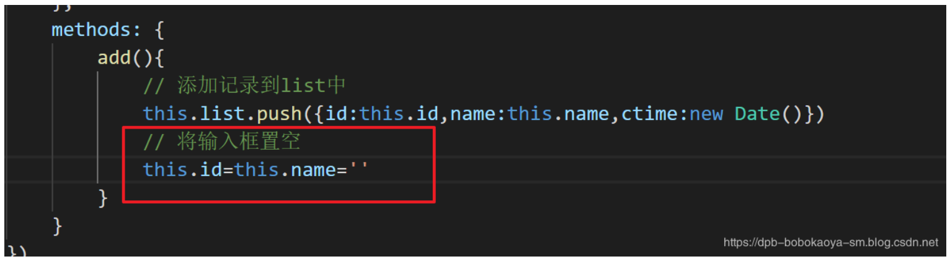

3.删除记录
删除记录的实现逻辑:点击删除链接，获取要删除记录的id，然后调用数组的splice方法来移除记录，
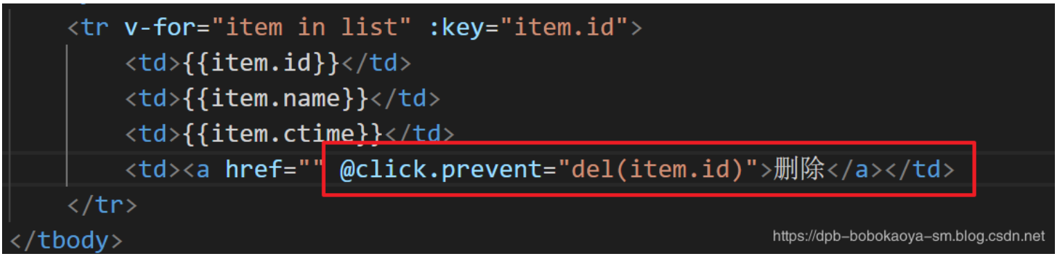
注意：方法名称不要使用delete!
数组常用的循环方法比较
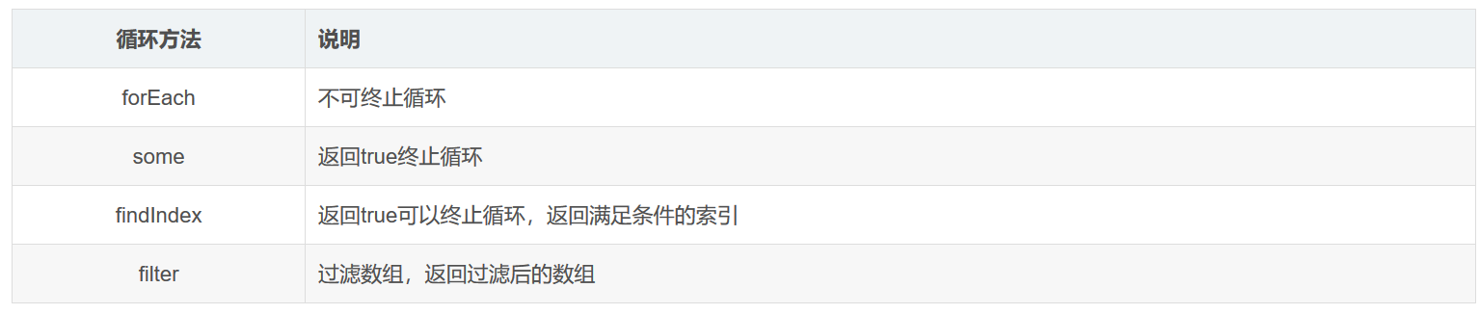
通过数组的some方法来循环判断
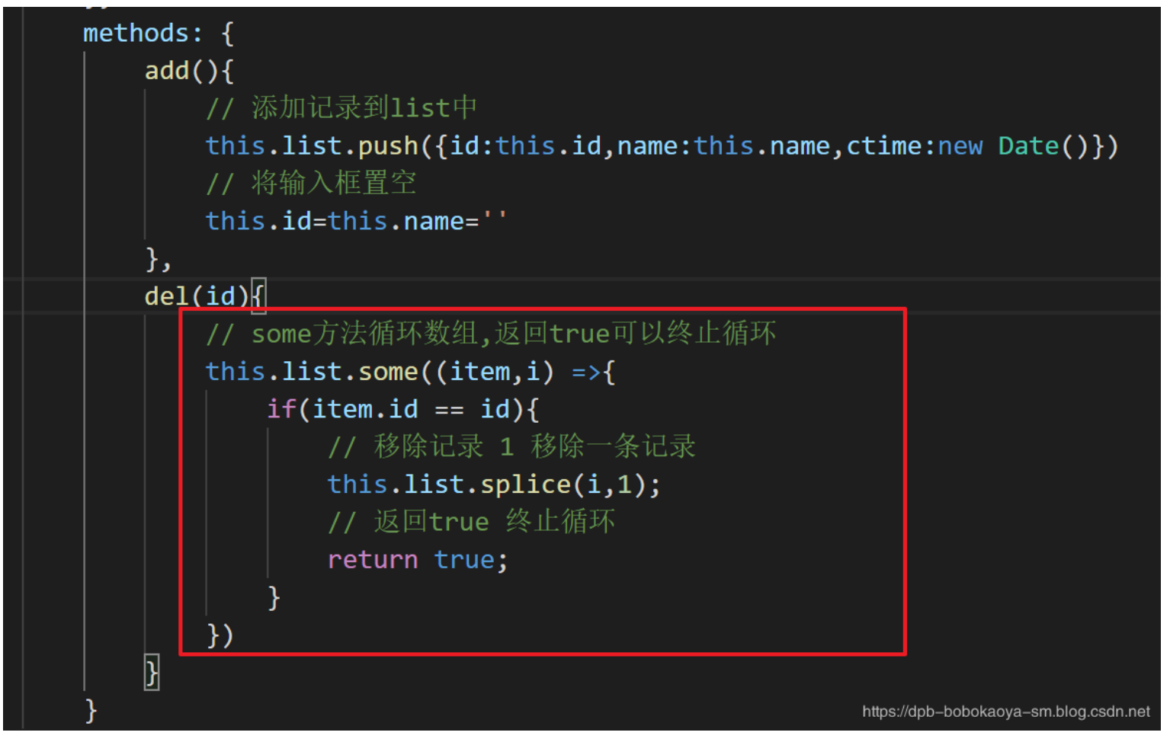
或者通过findIndex方法来获取满足条件的下标，然后再删除数据:
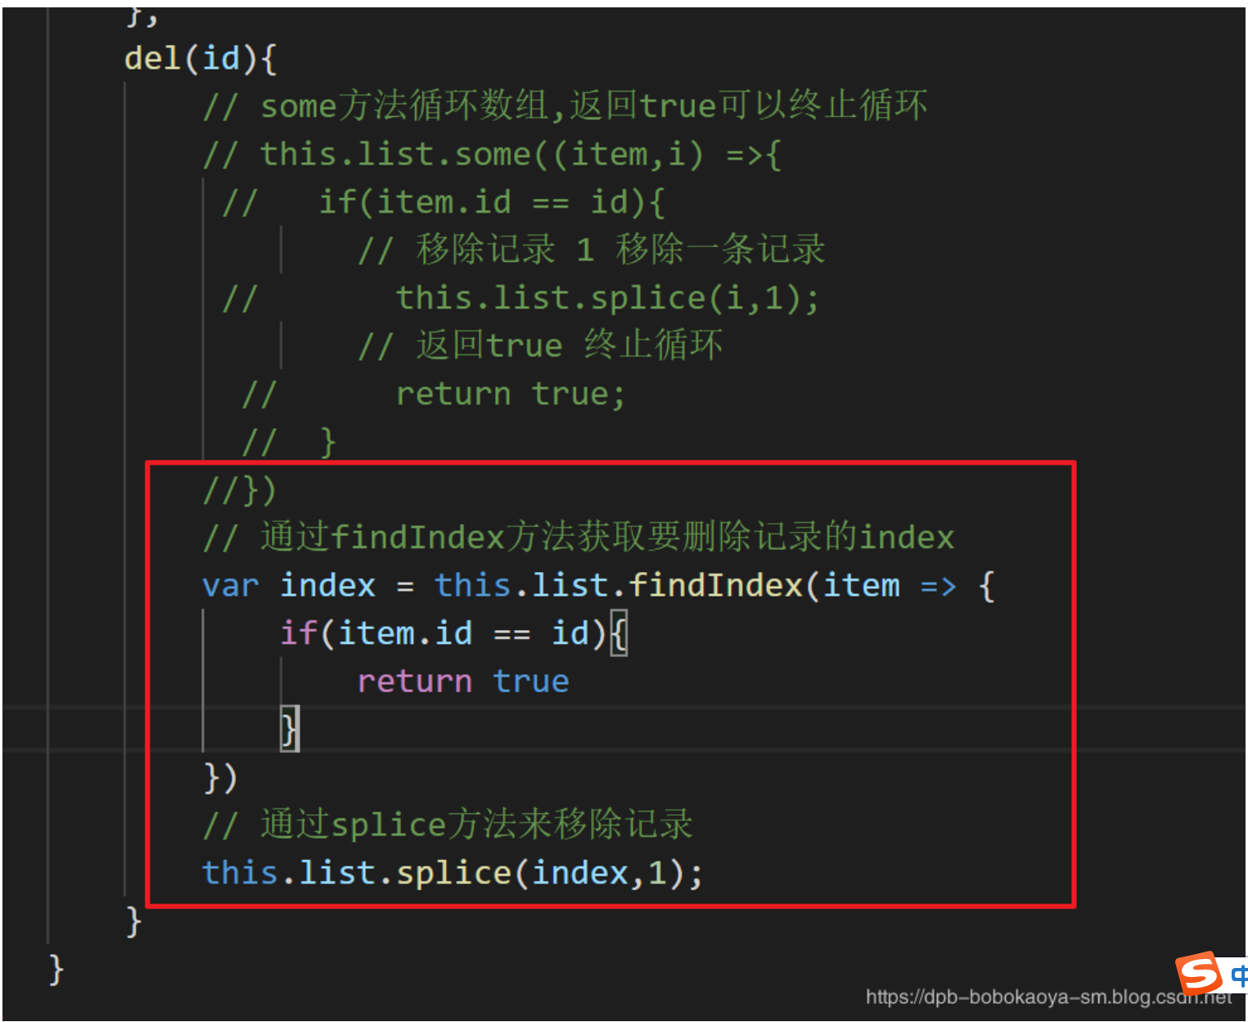
删除效果
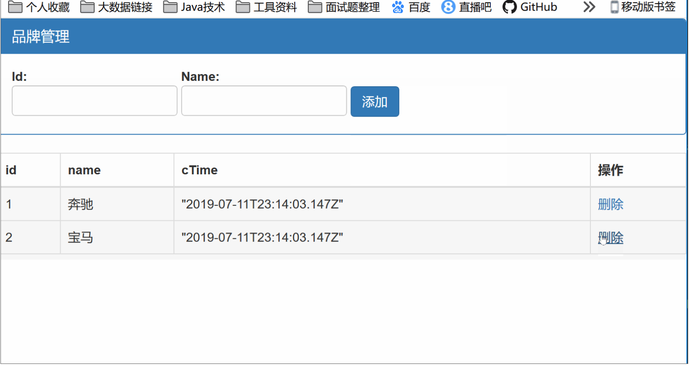

4.关键字查询
关键字查询也就是根据用户的输入返回满足条件的信息，
添加搜索框
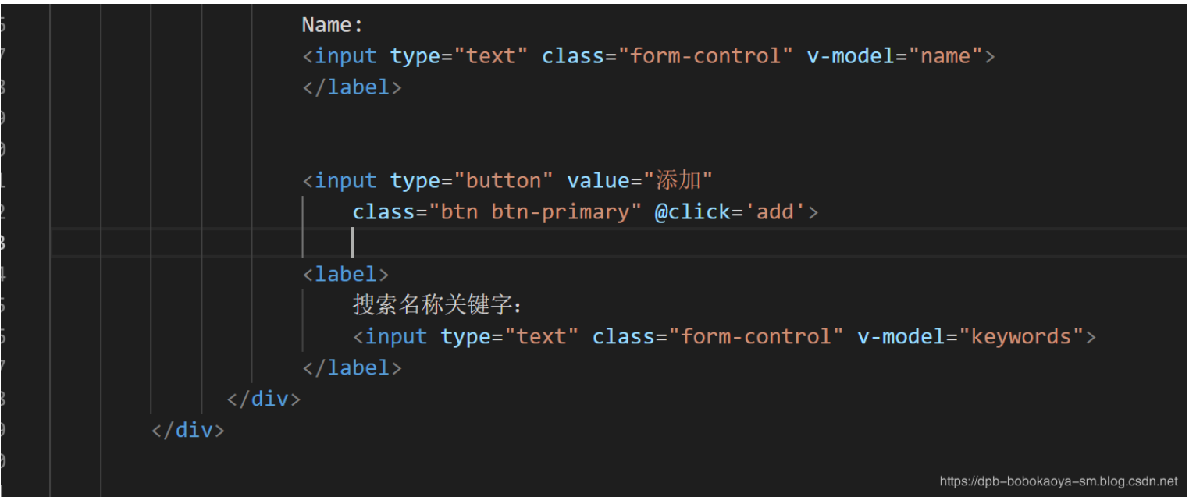
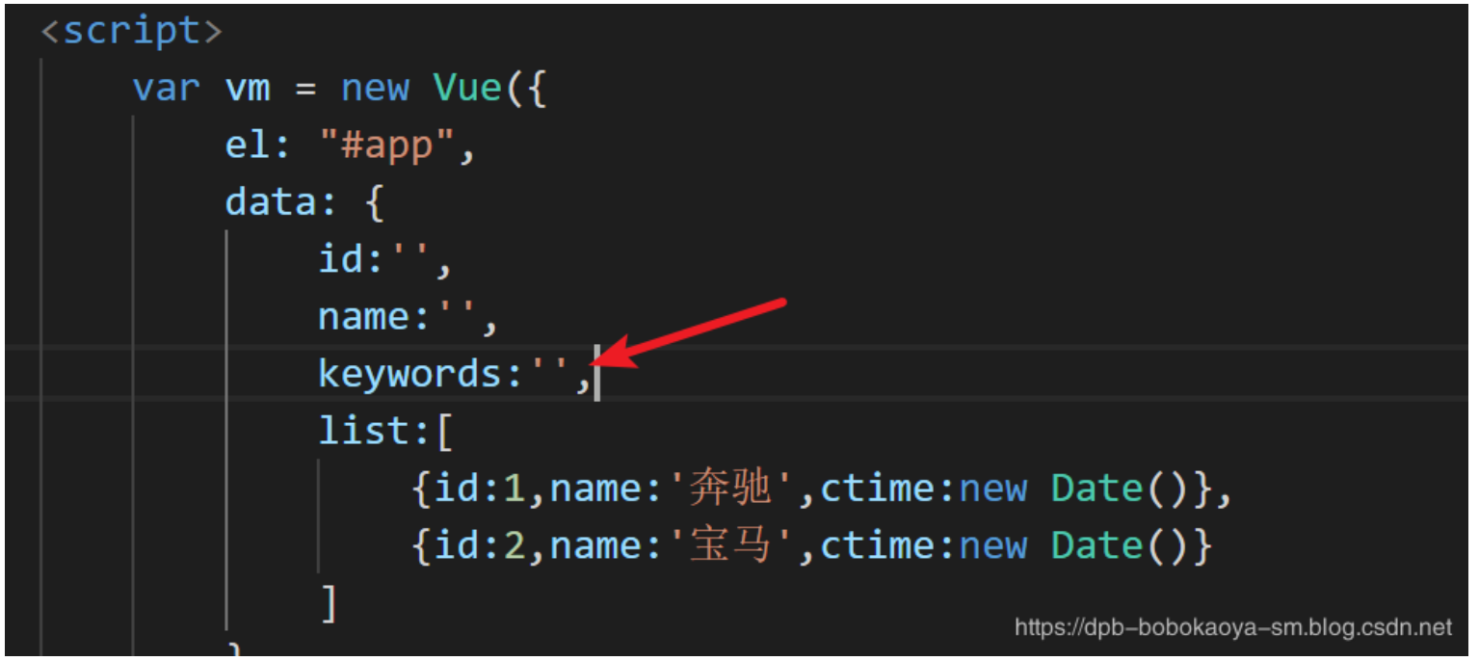
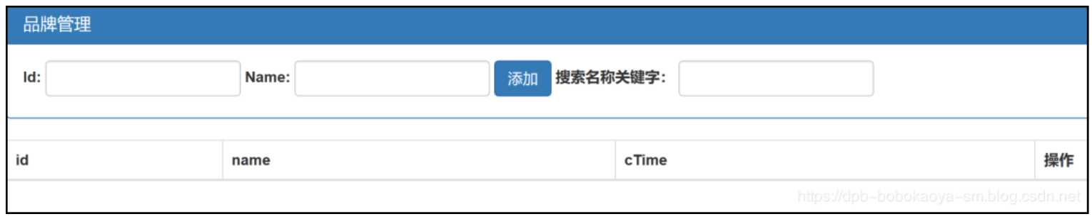
然后v-for中循环的信息就不能是直接操作list数据，而应该是调用方法返回的信息
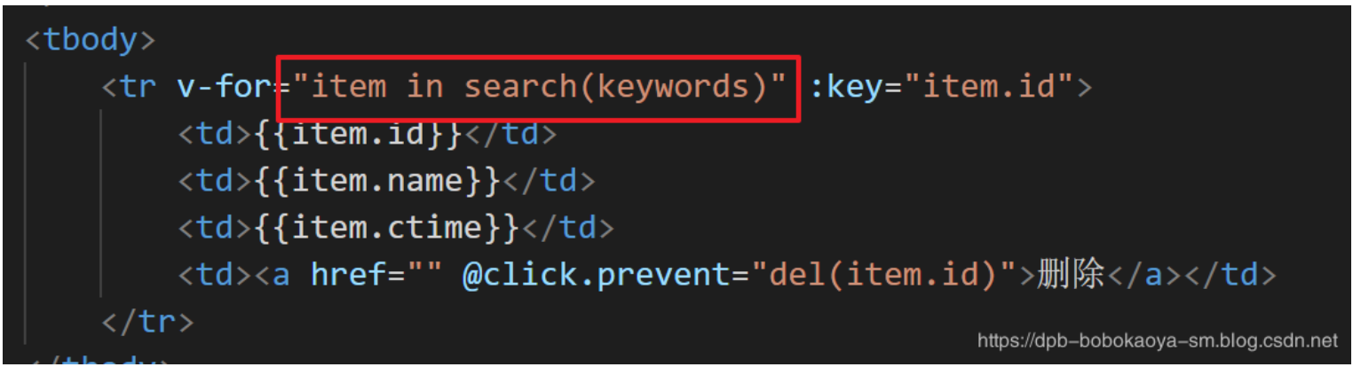

添加search方法
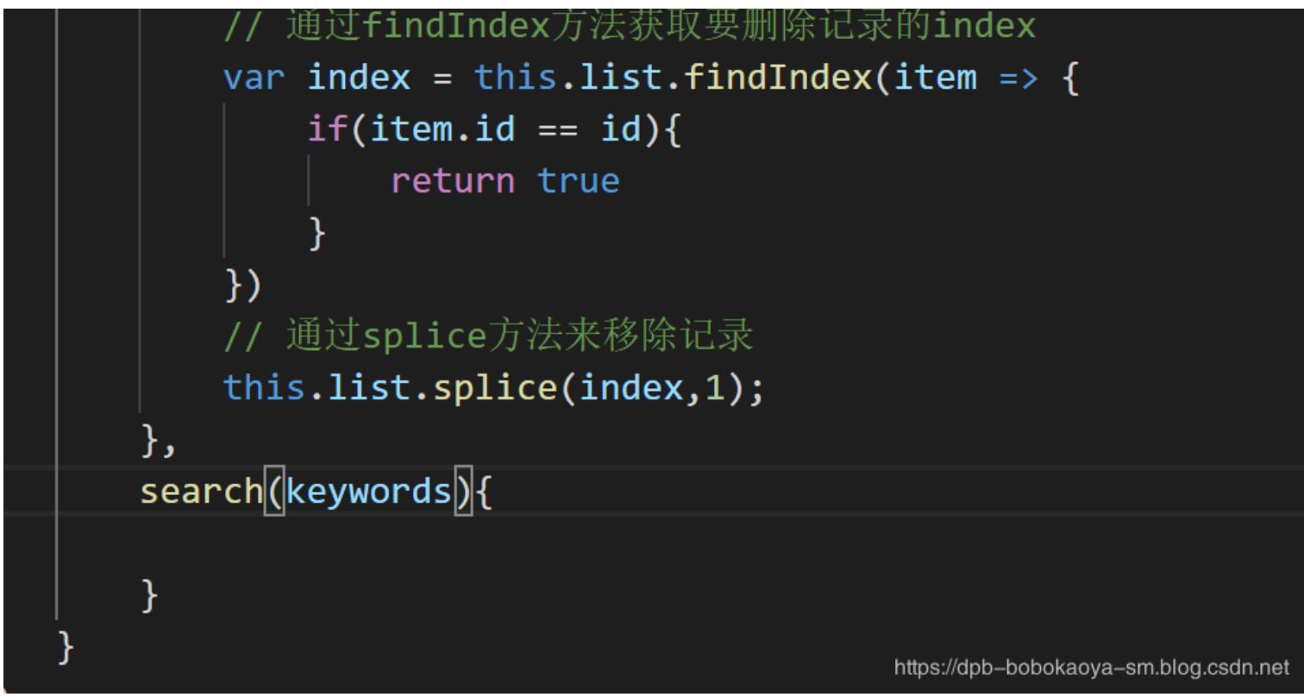
通过foreach来实现效果

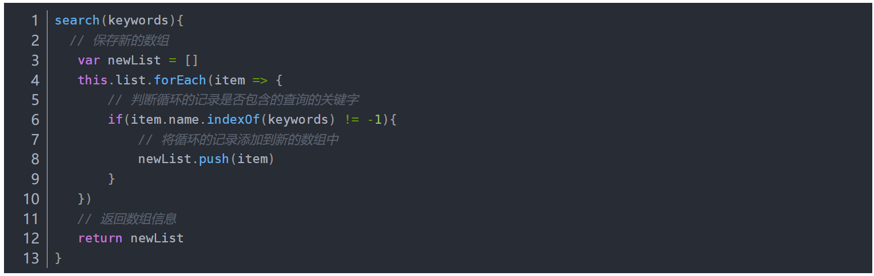
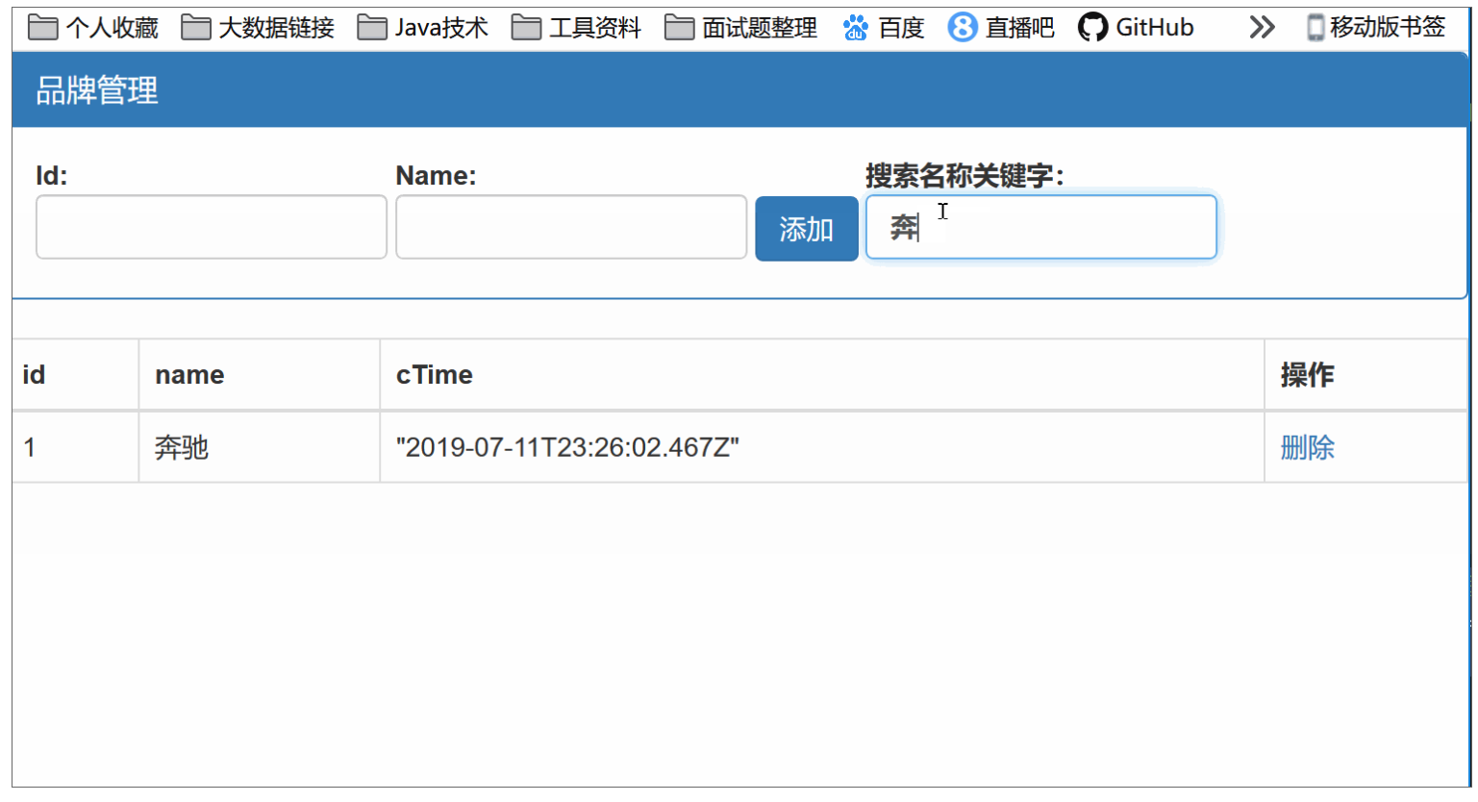

通过filter来实现效果
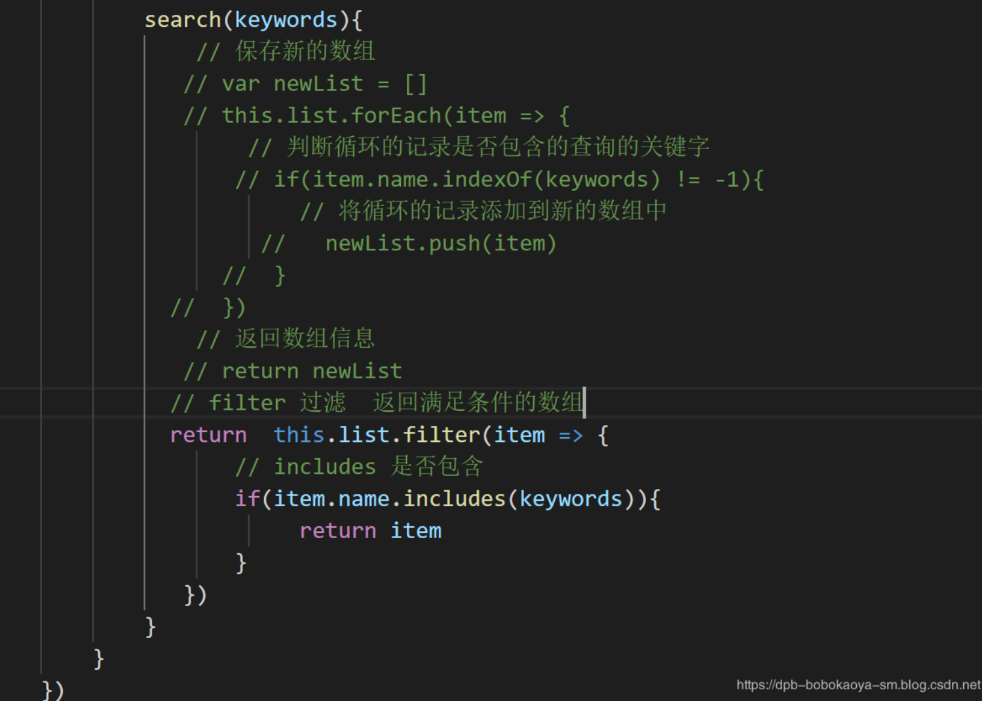
数组常用的循环方法比较
